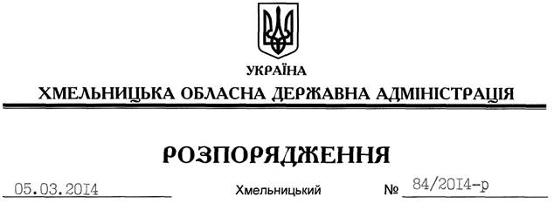

Про надання дозволу на розроблення технічної документації із землеустрою щодо встановлення (відновлення) меж земельних ділянок у натурі (на місцевості) ДП “Хмельницьке лісомисливське господарство”

На підставі статей 6, 21, 39 Закону України “Про місцеві державні адміністрації”, статей 17, 92, 122, 123 Земельного кодексу України, статті 55 Закону України “Про землеустрій”, п. 5 Прикінцевих положень Лісового кодексу України, розглянувши клопотання ДП “Хмельницьке лісомисливське господарство” від 16.01.2014 року № 1358 та подані матеріали:
1. Надати дозвіл державному підприємству “Хмельницьке лісомисливське господарство” на розроблення технічної документації із землеустрою щодо встановлення (відновлення) меж земельних ділянок у натурі (на місцевості) державної власності, які знаходяться за межами населених пунктів на території Летичівського, Деражнянського, Ярмолинецького, Віньковецького районів Хмельницької області.
2. ДП “Хмельницьке лісомисливське господарство” при розробленні технічної документації із землеустрою щодо встановлення (відновлення) меж земельних ділянок у натурі (на місцевості) забезпечити дотримання вимог чинного законодавства.
3. Контроль за виконанням цього розпорядження покласти на заступника голови облдержадміністрації В.Галищука.

Перший заступник
голови адміністрації В.Гаврішко

